A. Cài đặt
1. Môi trường và công cụ chuẩn hoá trong bài Lab:
Thành phần | Phiên bản/ Cấu hình | Vai trò
Ảo hóa | Vmware Fusion Professional Version 13.6.4 (24832108) | Dùng snapshot; mạng Host-only là mặc định.
Máy ảo | Windows 11 25H2, OS build 26200.9457(KB5124008) | Pro/Education/Enterprise;
Endpoint protection | Microsoft Defender Antivirus tích hợp Windows 11 | Real-time protection và Tamper Protection giữ bật.
Shell | Windows PowerShell 5.1 tích hợp Windows 11 | Mở Run as administrator cho các bước yêu cầu quyền quản trị.
Sysmon | 15.22 | Microsoft Sysinternals; schema cấu hình 4.90.
Autoruns | 14.3 | Microsoft Sysinternals.
Process Explorer | 17.14 | Microsoft Sysinternals.
Python | 3.14.7 | Chỉ dùng làm HTTP server cục bộ và tải thử giới hạn trên 127.0.0.1.
Gói dữ liệu bài lab | LAB3_Threats_Assets.zip | SHA-256: 96236f95ce59d0cc37f9b7ab8fbb04522f21870cd0b53aad6e52da5a23655439
Wireshark | 4.6.8 Stable + Npcap | Dùng loopback capture và NIC của VM.

2. Nguồn tải và cách dựng môi trường
Bước 1. Tạo VM Windows 11
- Đã chỉnh Network về Private to my Mac (Host only).

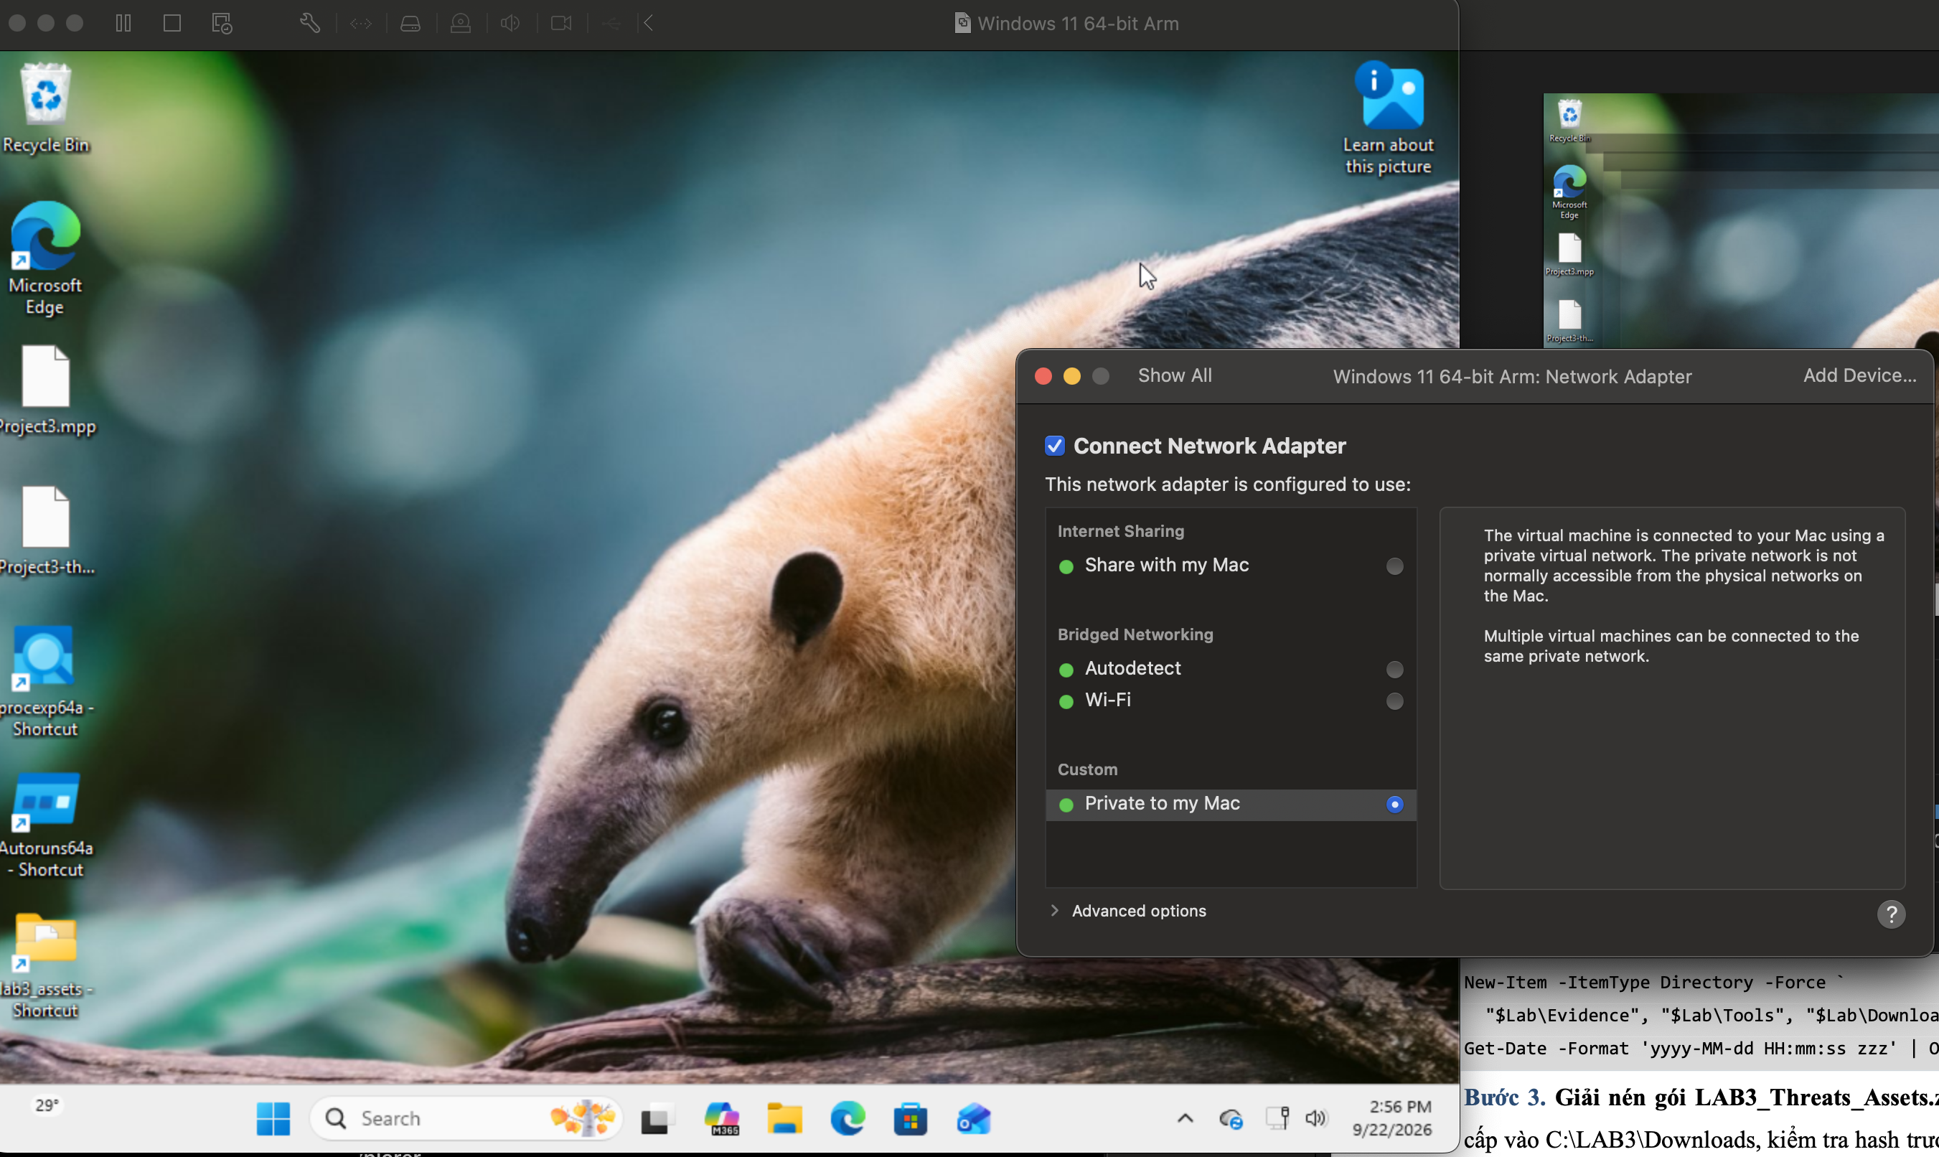
H 1_NetworkAdapter_Host_only.png
- Winver:
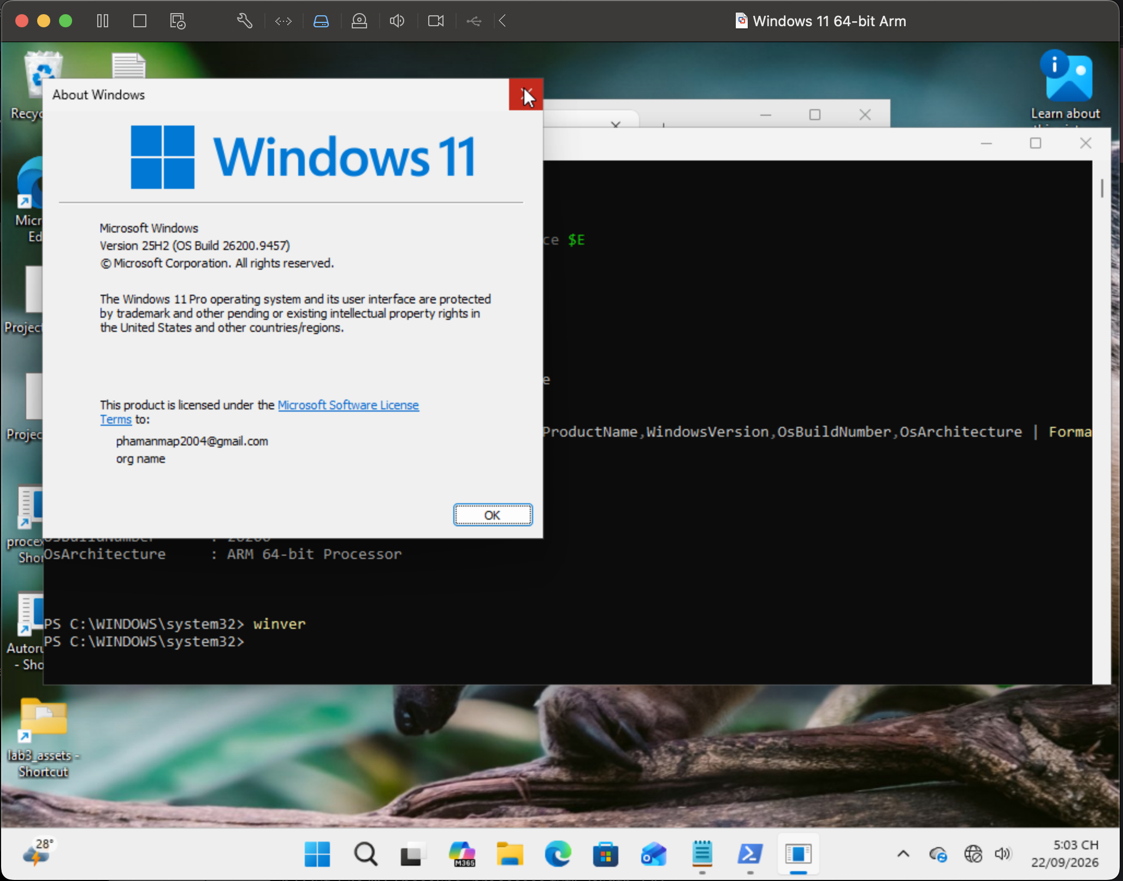
H 2_VM_WindowsVersion.png
Bước 2. Tạo cấu trúc thư mục bài lab.
Bước 3. Giải nén gói LAB3_Threats_Assets.zip.
Bước 4. Cài Python 3.14.7 và Wireshark 4.6.8.
Bước 5. Tải bộ Sysinternals từ máy chủ Microsoft.

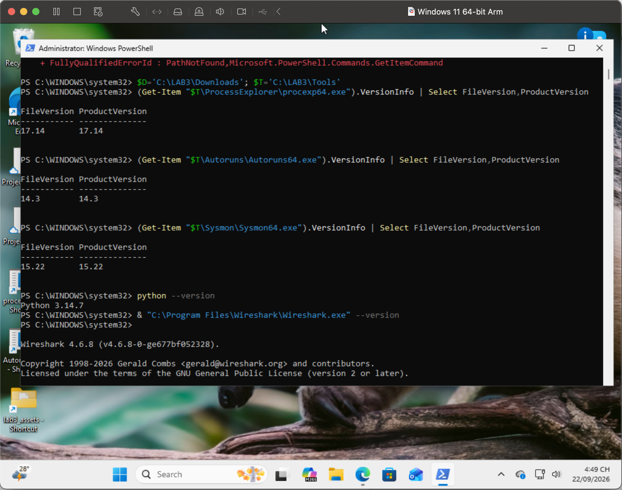
H 3_ToolVersion.png
B. THỰC HÀNH
0. Baseline trước khi tạo tình huống

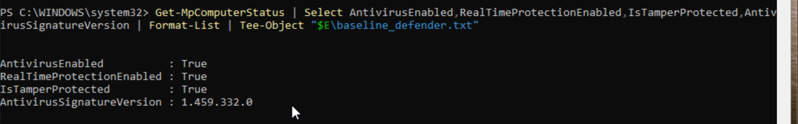
H 4_Baseline_Defender_FireWall.png

1. Tình huống 1 – Xác định tài sản, lỗ hổng, mối đe dọa và rủi ro
Tài sản | Lỗ hổng | Mối đe doạ | Rủi ro | Biện pháp
Window VM | Phần mềm độc hại có khả năng đã xâm nhập và đang hoạt động trên máy | Hacker thực hiện hành vi tấn công, phát tán mã độc | Máy bị mất dữ liêu, bị chiếm quyền truy cập dữ liệu, đối tượng thực thi mã trái phép | Cập nhật hệ thống thường xuyên, hạn chế sử dụng phần mềm crack, endpoint protection.  Phân loại: Hành động cố ý
Thông tin tài khoản User | Mật khẩu yếu, chưa có biện pháp bảo vệ, có khả năng bị dò đoán | Dò mật khẩu, phishing, | Chiếm quyền tài khoản hoặc mất quyền truy cập vào máy | Sử dụng mật khẩu dài, phức tạp; MFA; Audit log;giới hạn đăng nhập  Phân loại: Hành động cố ý
VM và dữ liệu lab | Phụ thuộc vào ổ đĩa lưu trữ, phần mềm ảo hoá | Thiết bị hoặc phần mềm ảo hoá gặp sự cố, phiên bản của phần mềm ảo hoá gặp lỗi bug | VM hoặc dữ liệu lab bị hỏng/mất dữ liệu. Không cài đặt, truy cập được vào máy ảo | Backup, snapshot, kiểm tra tình trạng lưu trữ, kiểm tra phiên bản.  Phân loại: Lỗi kỹ thuật
VM và dữ liệu lab | Thiếu phương án đề phòng trước các sự cố vật lý | Ngập lụt, động đất, máy bị hư hỏng do tác động bên ngoài | Mất dữ liệu VM | Có phương án Backup sang vị trí khác, lưu trữ dự phòng  Phân loại: Thảm hoạ tự nhiên
Window VM | Một cổng không cần thiết đang mở, thiếu giám sát, chưa xác định được mục đích | Đối tượng thực hiện tấn công qua mạng, Backdoor, DoS | Hacker truy cập trái phép, khai thác dịch vụ đang mở hoặc thực thi các mã lệnh | Sử dụng Firewall, thường xuyên kiểm tra và tắt các dịch vụ không cần thiết, patching, network isolation  Phân loại: Hành động cố ý
Window VM | Cơ chế tự khởi động mục chưa được phê duyệt | Đối tượng độc hại sử dung cơ chế Persistence | Mã độc tự chạy lại mỗi khi người dùng sử dụng máy | Kiểm tra startup entries, xác minh file/process, endpoint protection, audit log  Phân loại: Hành động cố ý

ID | Tình huống cần phân loại | Phân loại | Giải thích
1 | Nhân viên xóa nhầm tệp cấu hình đang dùng. | Hành động vô ý | Người dùng vô tình hoặc không có chủ ý gây ra sự cố
2 | Người có ác ý cài phần mềm thu thập dữ liệu. | Hành động cố ý | Người thực hiện cố tình xâm phạm hệ thống
3 | Mất điện kéo dài làm dịch vụ dừng và file chưa ghi bị mất. | Lỗi kỹ thuật | Sự cố về nguồn điện thuộc về lỗi kỹ thuật
4 | Ổ đĩa hỏng hoặc dịch vụ treo do lỗi phần mềm. | Lỗi kỹ thuật | Sự cố phát sinh do thiết bị, phần mềm hoặc hệ thống kỹ thuật bị lỗi.
5 | Tổ chức không áp dụng chính sách backup/patching dù đã có yêu cầu. | Hành động cố ý | Sự cố xuất phát từ việc quản lý, quy trình bảo mật không được thực hiện đầy đủ

2. Tình huống 2 – Mã độc: kiểm chứng chu trình phát hiện bằng EICAR
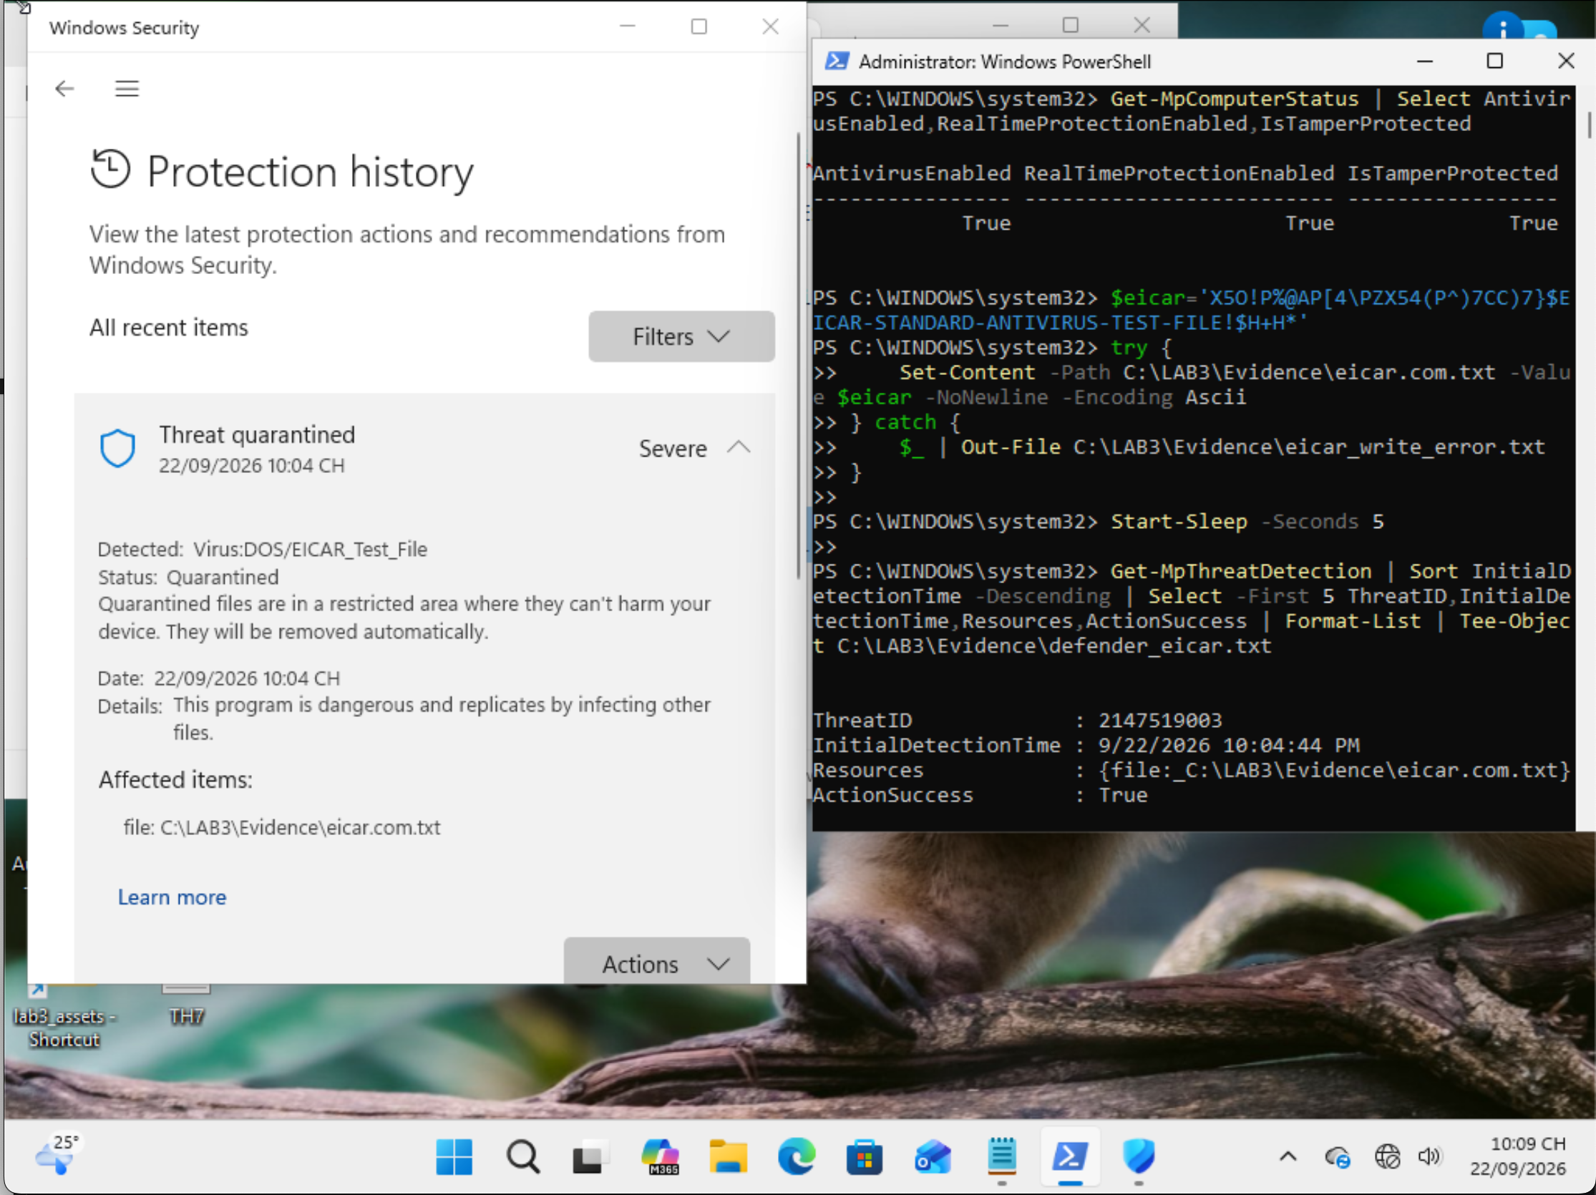
H 5_ProtectionHistỏy_Eicar.png

3. Tình huống 3 – Tấn công mật khẩu và nguy cơ keylogging
- Event Viewer Security log với một Event ID 4625 liên quan UserLab3; phần General cho thấy account và thời gian sự kiện.

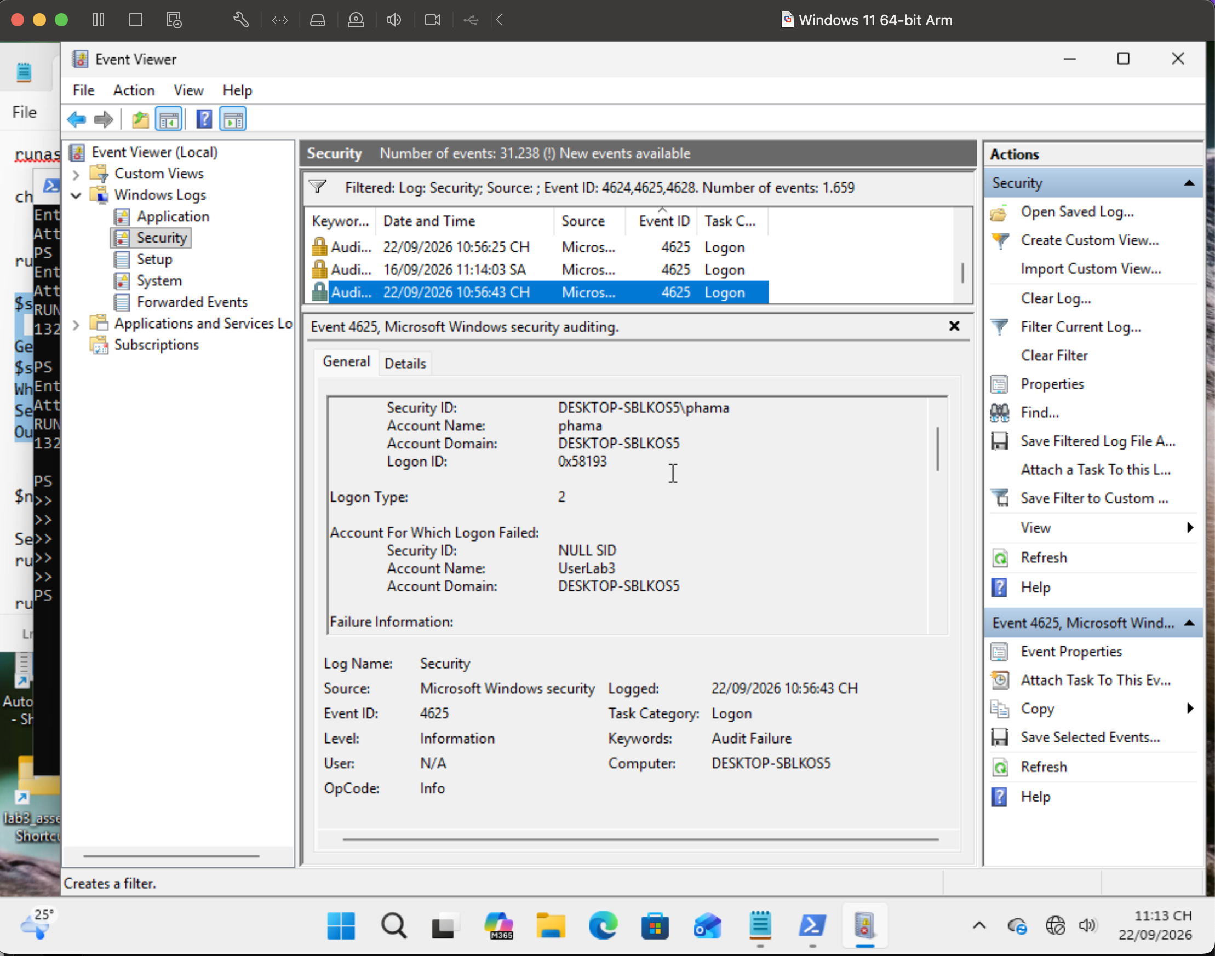
H 6_Securitylog_EventId_4625.png

- 4624/4648 cho credential hợp lệ

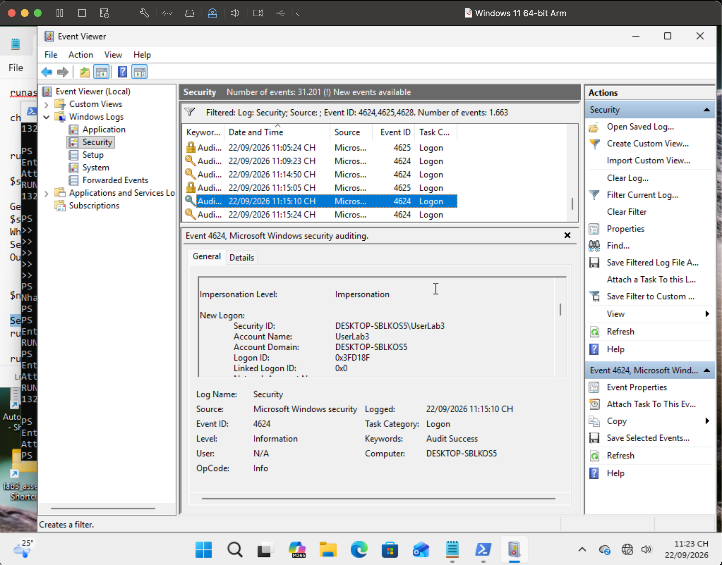
H 7_4624/4648.png

- Sau khi đổi mật khẩu thì mật khẩu trước đó không còn sử dụng được.
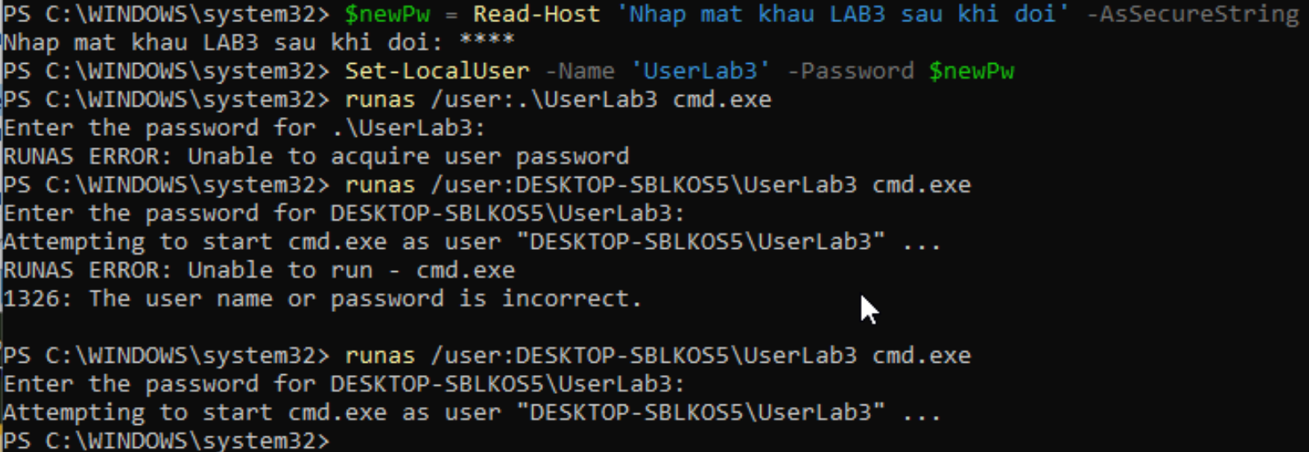
H 8_Doi_mat_khau.png
4. Tình huống 4 – Backdoor: nhận diện persistence và dịch vụ lắng nghe
không được phê duyệt
4.1. Cài Sysmon và thu baseline Autoruns

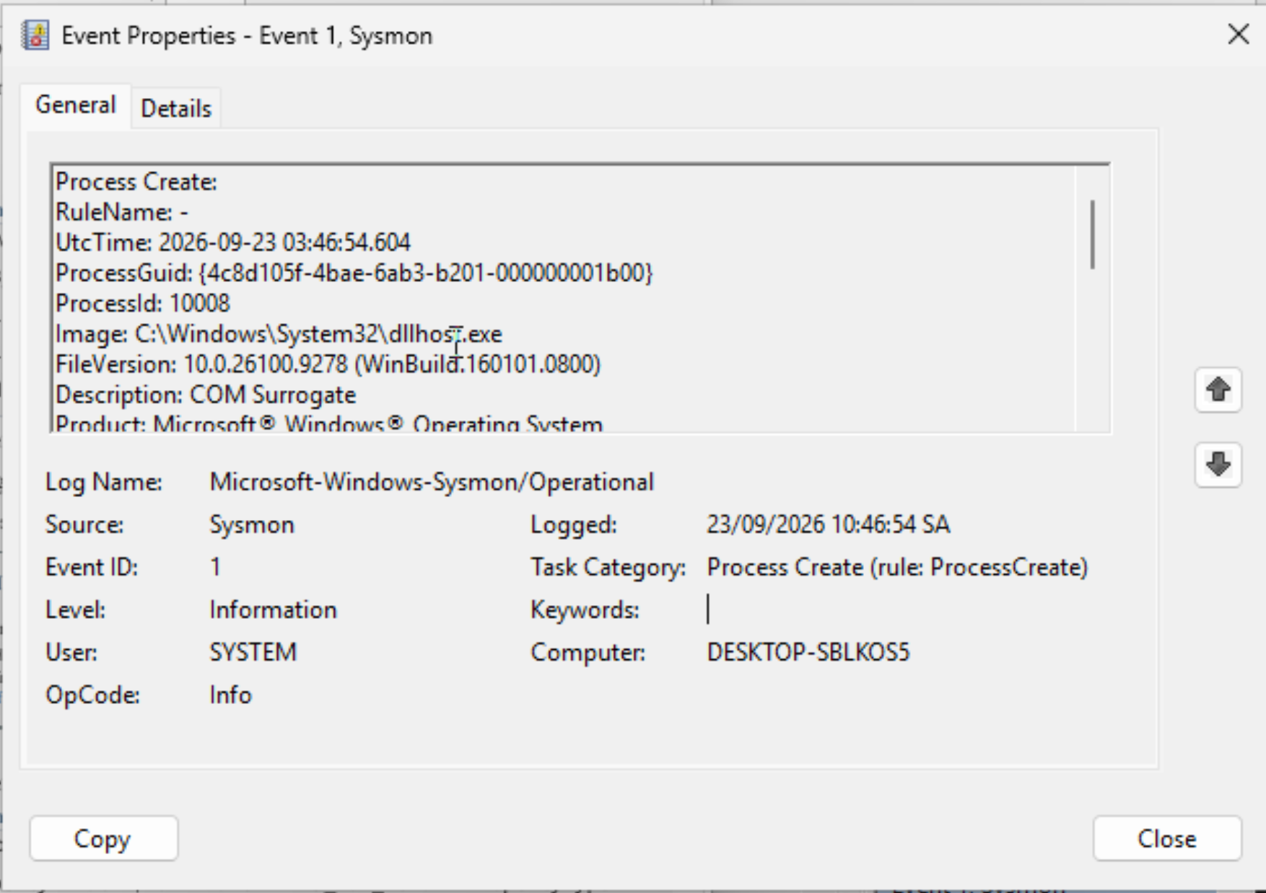
H 9_Sysmon_event_1.png

4.2. Tạo persistence lành tính và kiểm tra sau logon
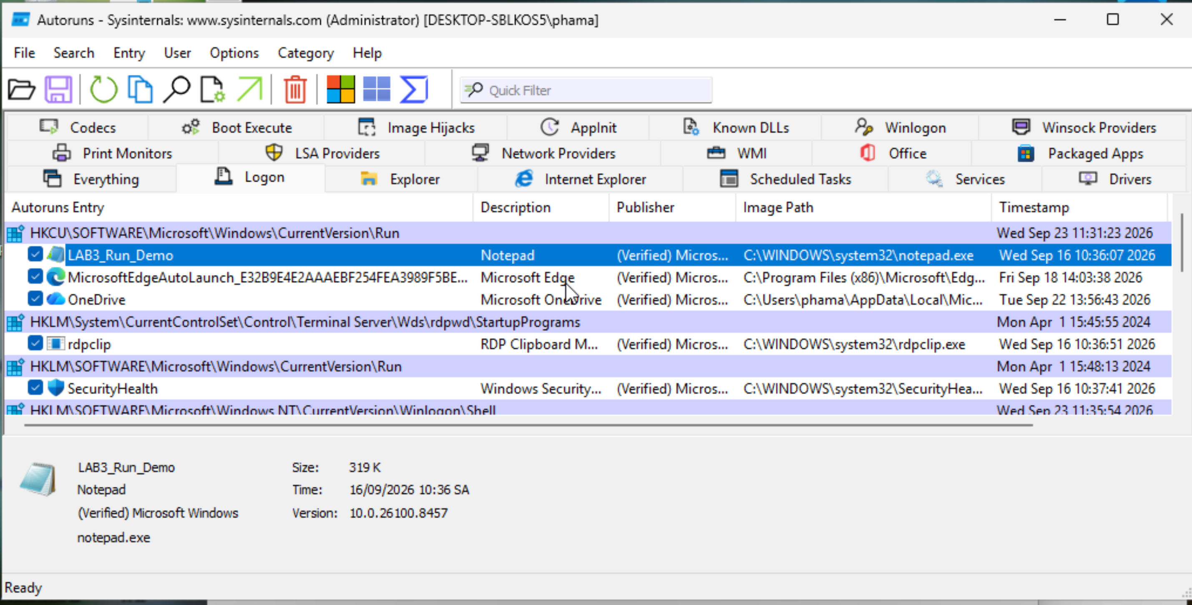
H 10_Autorun_LAB3_Run_Demo.png
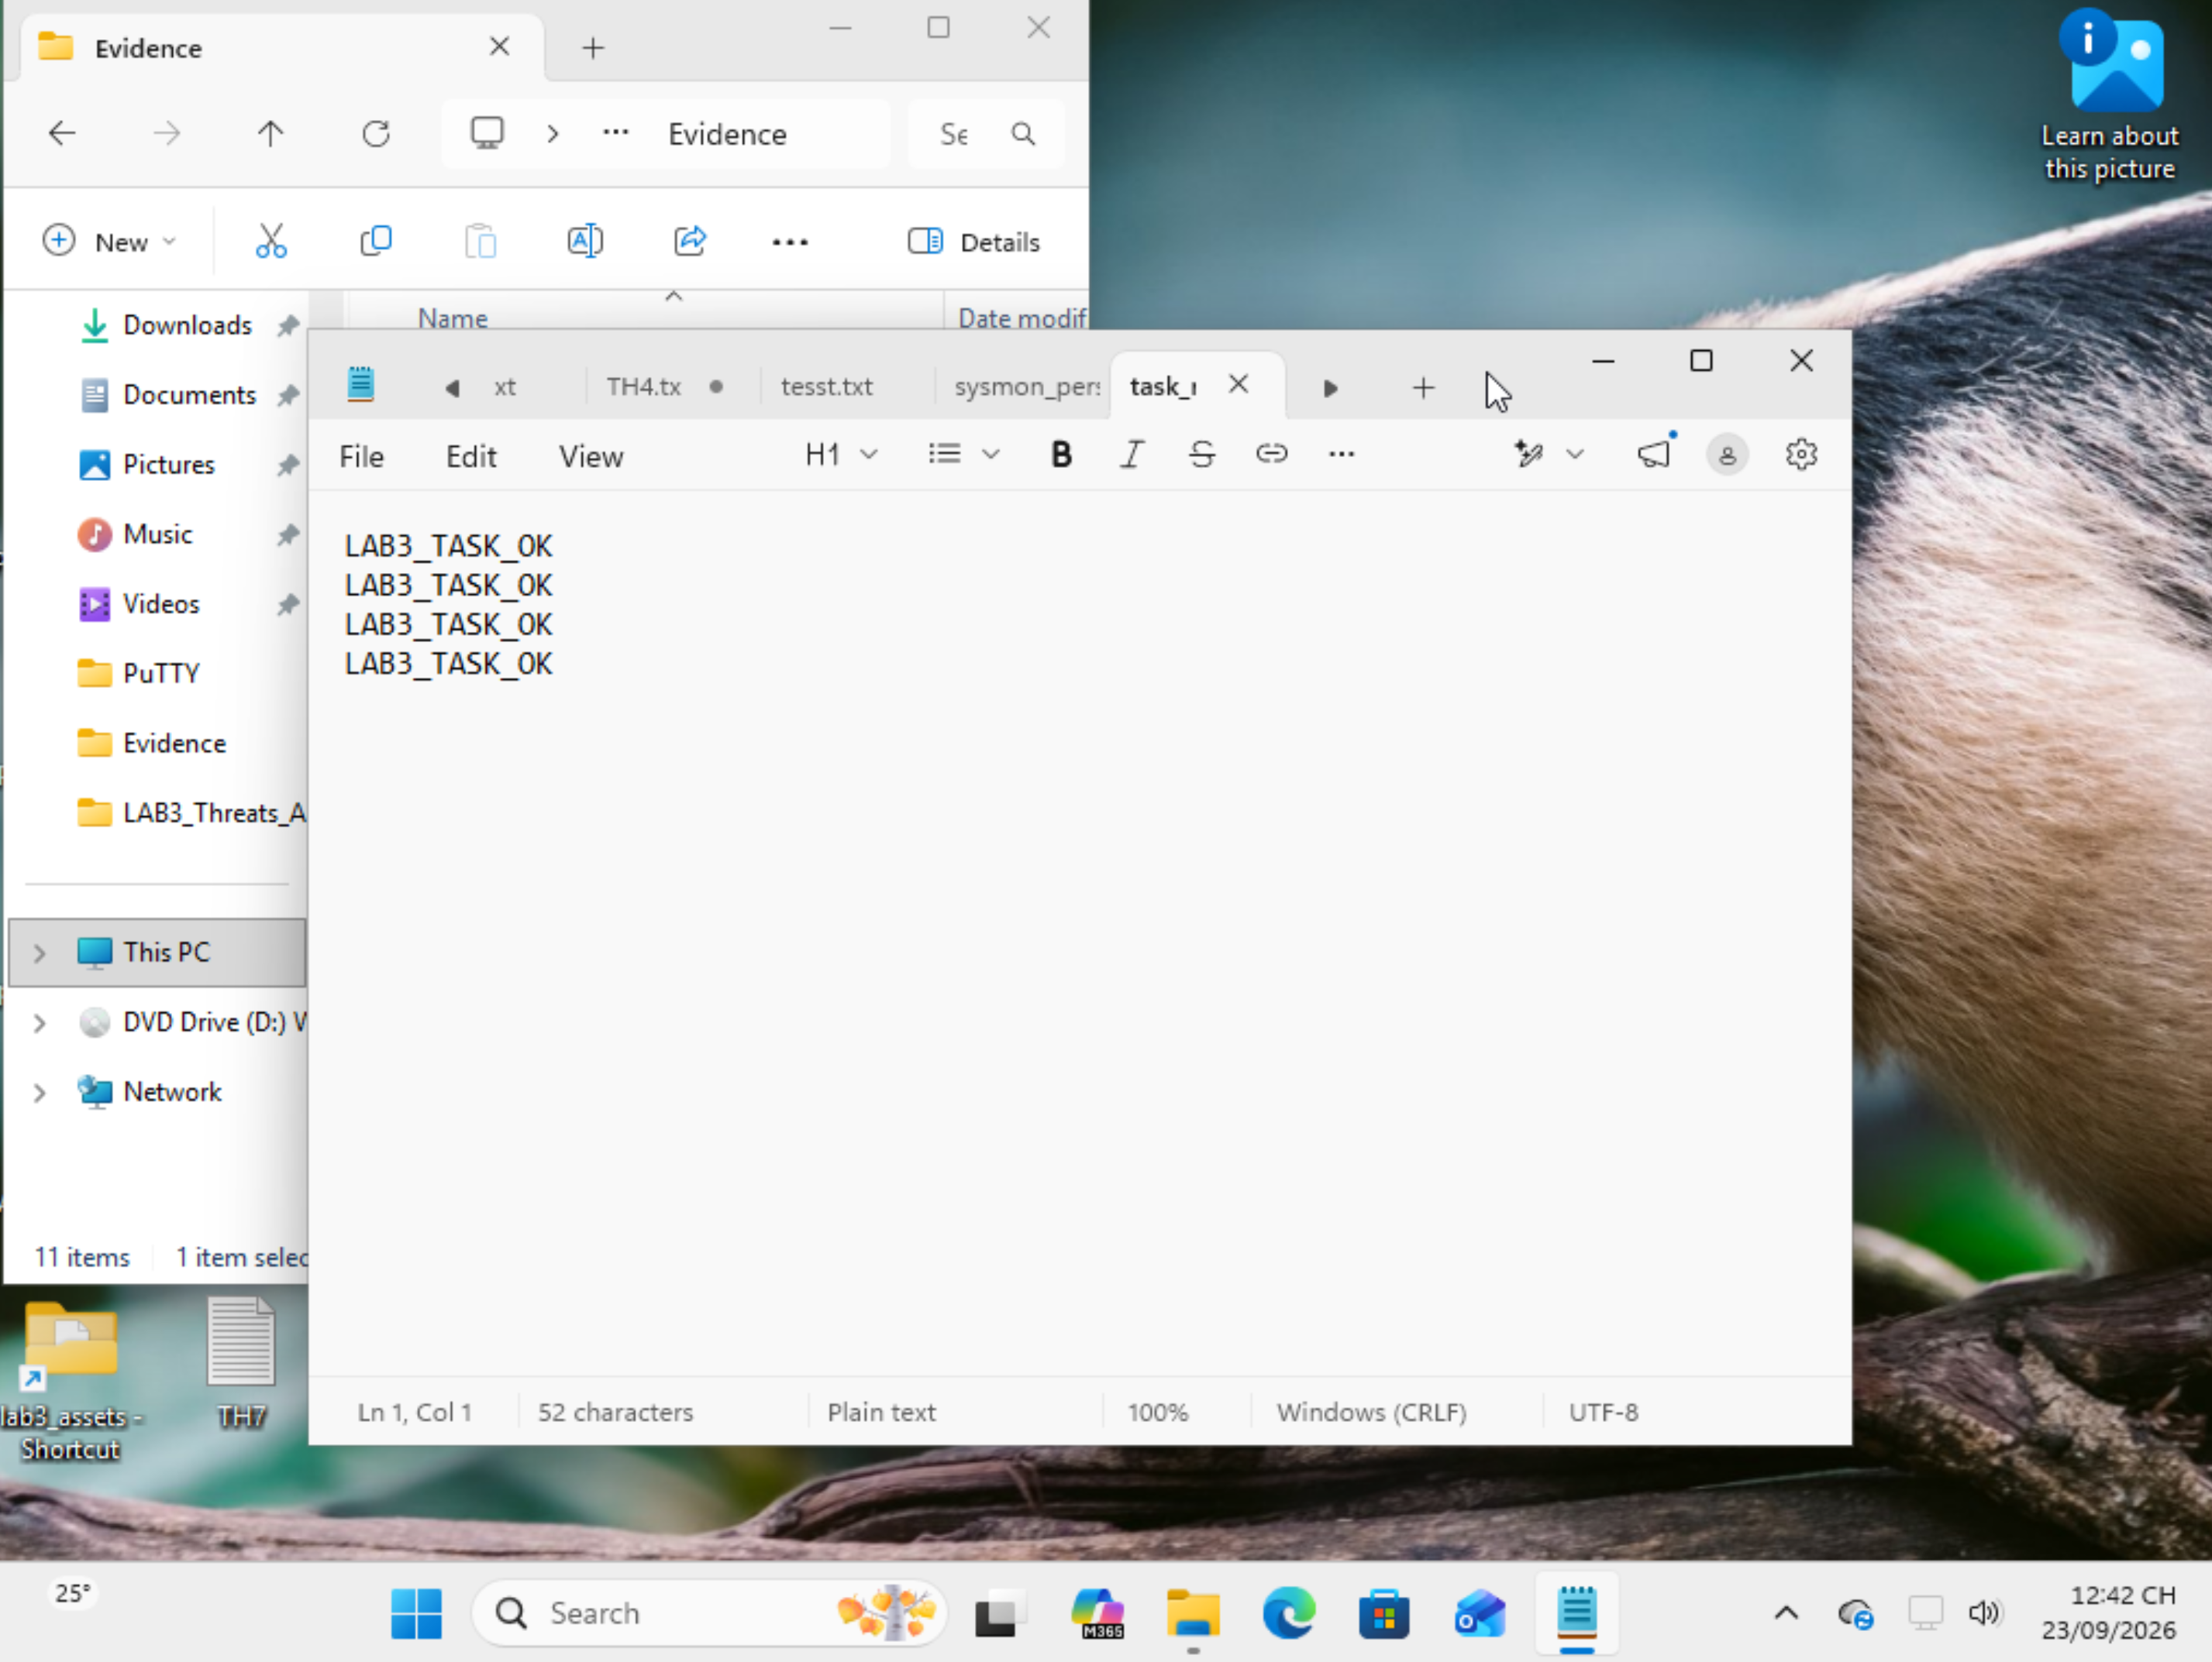
H 11_LAB3_Persistence_Demo
4.3. Tạo listener chỉ trên loopback và ánh xạ về tiến trình
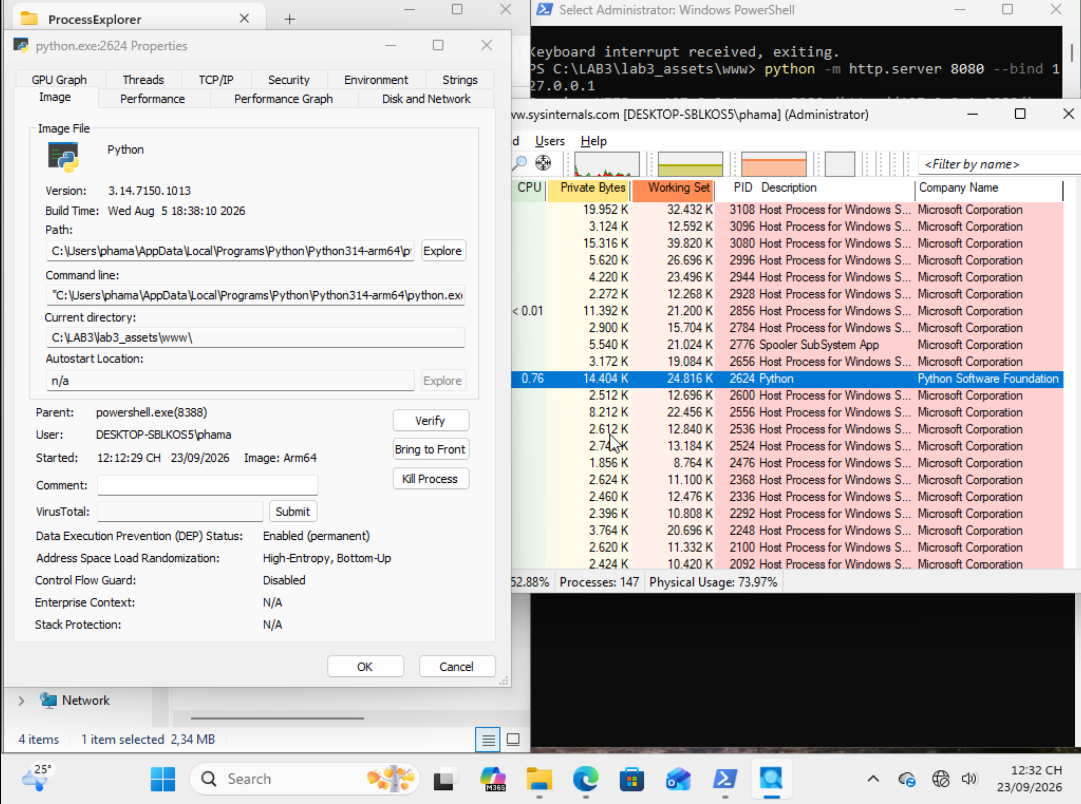
H 12_ProcessExplorer_Python.png
5. Tình huống 5 – Sniffing, MITM và Spoofing: quan sát HTTP so với HTTPS

